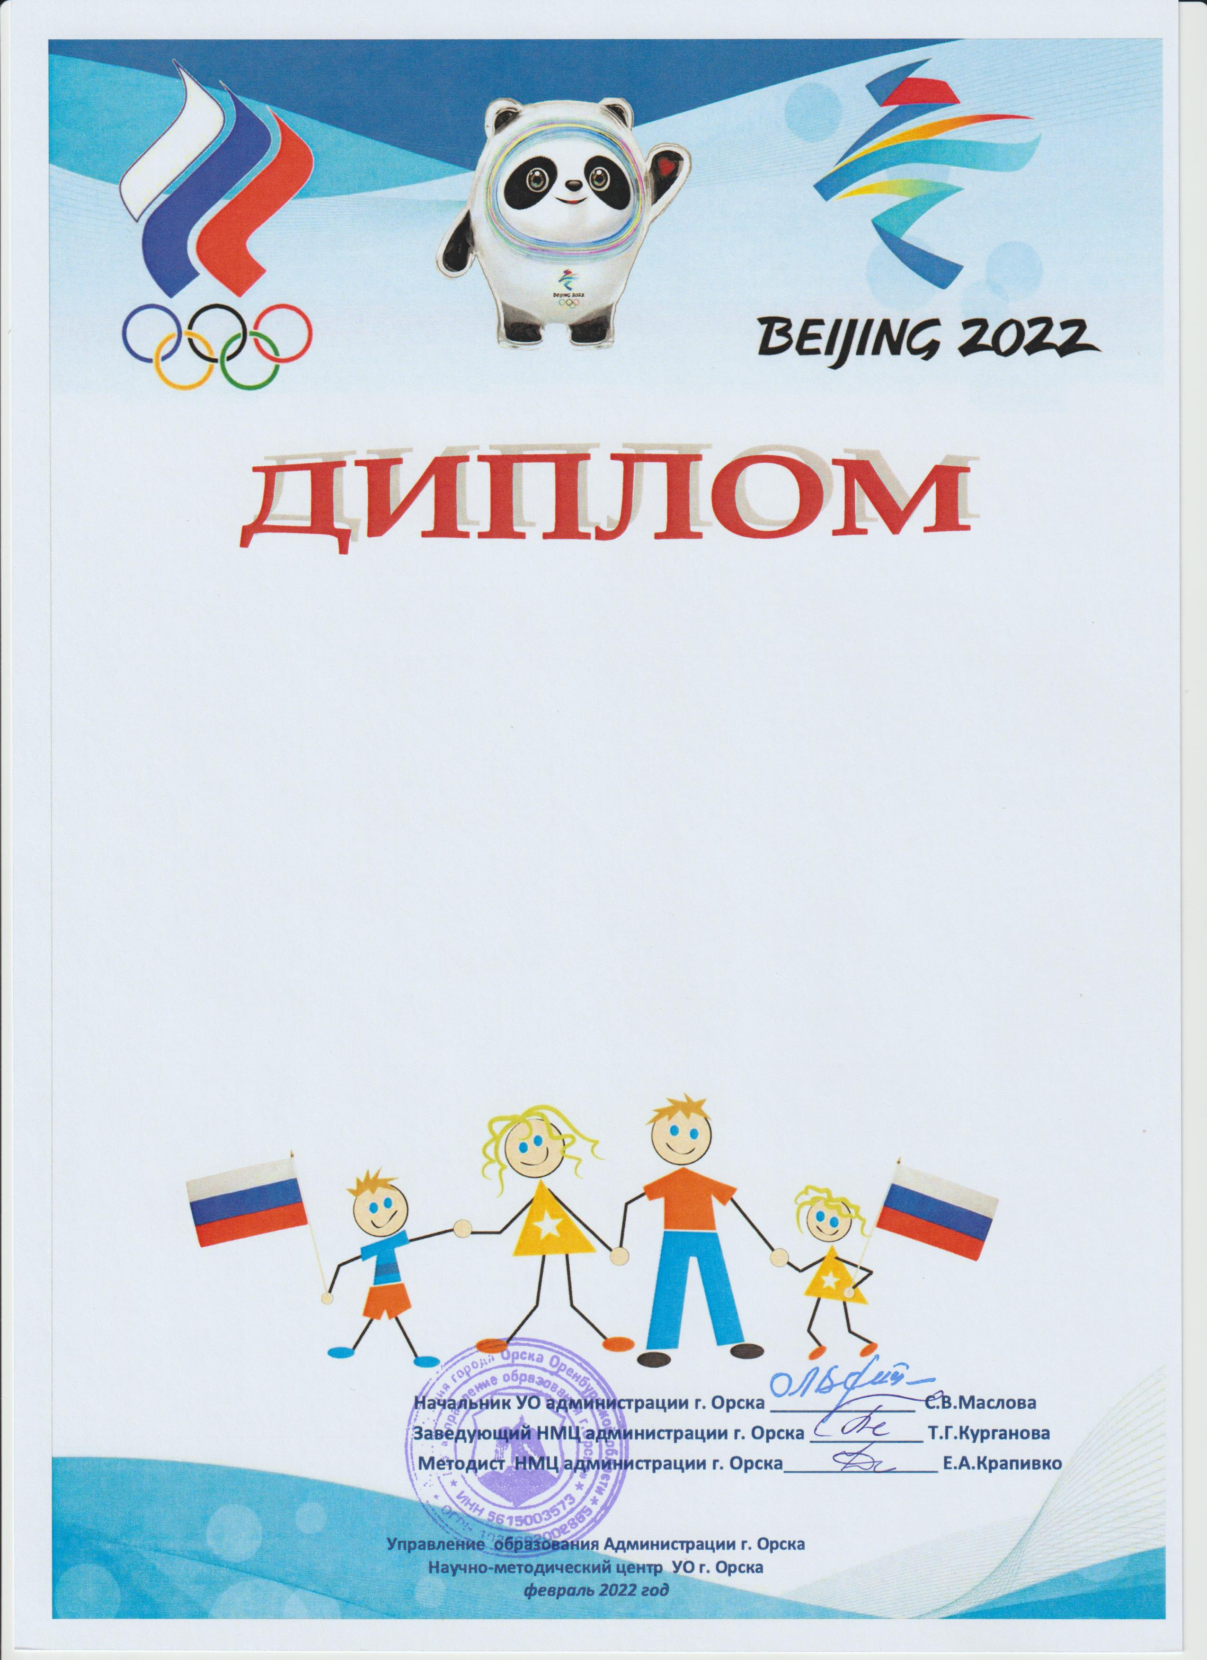

**победителя  
 муниципальной акции**

**«ИСКРЫ ОЛИМПИЙСКОГО ОГНЯ»**

***в поддержку сборной России на***

***XXIV Зимних Олимпийских играх в Пекине-2022***

**в номинации**

***«Самая креативная семейная поддержка»***

**семья Арапова Ивана**

**МДОАУ «ЦРР-детский сад № 104 «Золотая рыбка» г. Орска**